Муниципальное бюджетное общеобразовательное учреждение «Биотехнологический лицей №21»

Новосибирская область, р.п. Кольцово

Научное общество учащихся «Биом»

Номинация: «Юные исследователи» (Ботаника и экология растений)

Микроклиматические условия произрастания Лилии двурядной (Lilium distichum) и ее фенологические особенности в период цветения

Выполнила:
Попова Анастасия Григорьевна,
7 класс

Научный руководитель:
Рюкбейль Дмитрий Александрович
учитель биологии, педагог дополнительного образования

2025
СОДЕРЖАНИЕ

Введение 3
Литературный обзор. Общее описание Лилии двурядной (Lilium distichum) 3
Методика проведенного исследования 5
Результаты исследования 7
Характер распределения лилии двурядной на исследуемой территории 7
Морфологические особенности надземной части лилии двурядной в период цветения 8
Фенологические особенности цветения лилии двурядной 10
Микроклиматические характеристики мест произрастания лилии двурядной 12
Заключение и выводы 14
Библиографический список 16

Введение

Материал для настоящего исследования был собран в экспедиции Научного общества учащихся «Биом» в заповедник «Кедровая падь» Приморского края РФ летом 2024 года.
В качестве объекта исследования была выбрана Лилия двурядная (Lilium distichum). А предметом исследования стали ее фенологические особенности и микроклиматические условия обитания в период цветения.
Выбор данного растения в качестве объекта исследования обусловлен, прежде всего, тем, что оно является достаточно редким и требует мер по охране. Так, например, оно занесено в Красную книгу Амурской области [1].
Полученные в ходе проведенного исследования данные могут быть полезны для разработки комплекса мер, направленных на сохранение и восстановление природных популяций Лилии двурядной.
Цель исследования: изучить микроклиматические условия произрастания Лилии двурядной и ее фенологических особенностей в период цветения.
Исследовательские задачи:
- установить и описать места произрастания и характер распределения отдельных экземпляров лилии двурядной на исследуемой площади;
- установить и описать морфологические особенности надземной части лилии двурядной в период цветения;
- установить и описать фенологические особенности цветения изучаемого растения;
- определить и описать микроклиматические характеристики мест произрастания изучаемого растения.

Литературный обзор. Общее описание Лилии двурядной (Lilium distichum)

Лилия двурядная (Lilium distichum) – является травянистым многолетником высотой до 1 м относящийся к семейсту лилейных. Надземный побег ежегодно развивается из рыхлой широкояйцевидной луковицы (до 3 см). Имеет полый, слаборебристый, шероховатый в нижней части, с одной-тремя мутовками листьев стебель. Листья имеют продолговато-овальную форму (5-17 см длиной и 2,5-5,5 см шириной). Плоды формируются и созревают в широких коробочках длиной около двух см. с крылатыми ребрами [2,3].
На территории России Лилия двурядная встречается в Приморском крае и юге Хабаровского края, предпочитая лесные поляны, затененные влажные местообитания, пологие склоны сопок, разнотравье, до нижней части горного пояса (рисунок 1); за пределами России встречается в Северо-Восточном Китае, на п-ове Корея [4].
Также во многих источниках [5, 6, 7] упоминается то, что данный вид встречается на территории заповедника «Кедровая падь».
Вид включён в Красные книги Амурской области, Хабаровского края и Еврейской автономной области, охраняется в Хинганском государственном природном заповеднике [1].

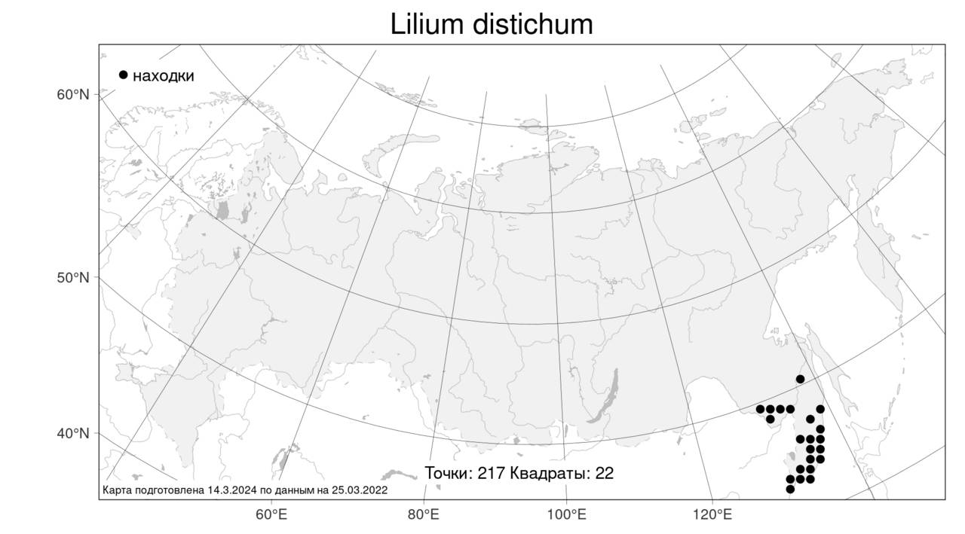
Рис.1. Места сбора гербарных образцов лилии двурядной на территории РФ (по данным Национального банка-депозитария живых систем «Ноев ковчег» [5])

Для лилии двурядной отмечено вегетативное и половое размножение. Она легко размножается многочисленными чешуями луковиц. Семенное же размножение более проблематично: они всходят лишь на второй год, а цветки появляются на 4-й – 5-й год жизни растения [8].
Из факторов, которые влияют на сокращение данного вида в природе, в литературе описаны такие как: произрастание на границе ареала, сокращение и нарушение естественных местообитаний в результате лесозаготовок, пожаров, сбор на букеты вблизи населённых пунктов [2].
В целях изучения и сохранения вида лилия двурядная введена в культуру и интродуцируется в ботанических садах Киева, Санкт-Петербурга, Минска, Москвы, Новосибирска, Владивостока [2].

Методика проведенного исследования

Исследования проводились с 01 по 20 августа 2024 года в охранной зоне заповедника «Кедровая падь» (Хасанский район, Приморский край, Россия).
Вначале исследования был проведен обход территории площадью около 112 000 м² (риснок 2) с целью обнаружения отдельных растений вида лилия двурядная (Lilium distichum).

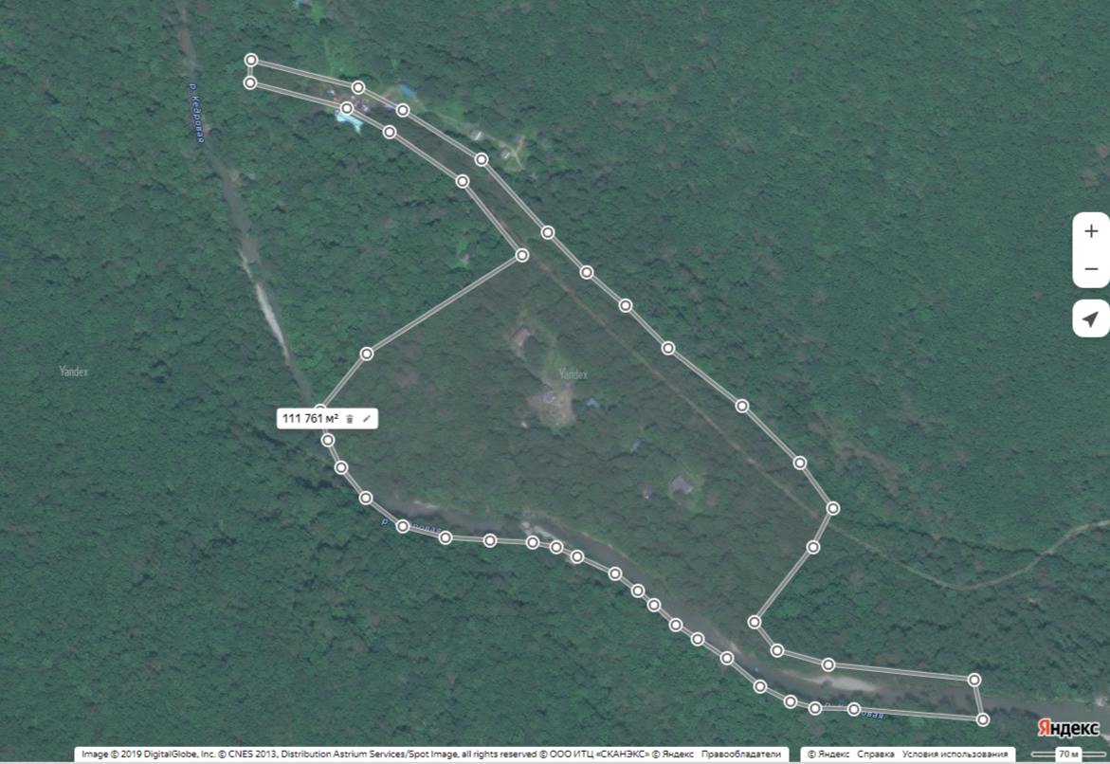
Гостевой дом «Кедровая падь»
Рис. 2. Территория, обследованная на наличие растений вида лилия двурядная

Учитывая, что в данный период изучаемое растение находилось в фазе цветения его определение не вызвало затруднений. Вид определялся по характерным особенностям данного растения и сравнению его живых экземпляров с фотографиями и описанием данного вида в тематическом буклете заповедника [6], а также сайта «Плантариум» [1], цифровой коллекции Ботанического сада-института ДВО РАН [4] и цифровом гербарии Депозитария живых систем "Ноев Ковчег" МГУ [5].
Место нахождения каждого растения отмечалось на плане местности в полевом дневнике. На основе полученных данных по расположению найденных отдельных экземпляров лилии двурядной относительно друг друга делался вывод о характере их распределения на исследуемой площади.
Для того что бы описать морфологические особенности лилии двурядной был подробно описан внешний вид всех семи найденных растений. Три раза было проведено описание индивидуальных особенностей растений: высота (измерялась от основания до самой верхушки), количество листьев (листья с погрызами и с другими дефектами тоже учитывались), диаметр стебля (измерялся у самого основания).
Для того что бы установить и описать основные фенологические изменения в развитии изучаемых растений в период цветения, ежедневно, два раза в день (в 12:00 и в 17:00), проводился обход всех найденных растений. При этом каждое растение фотографировалось (рисунок 3), а в полевой дневник заносились все изменениям во внешнем виде бутонов, цветков и завязей, находящихся на них (раскрытие бутонов, распускание и увядание лепестков, отмирание тычинок и пестиков, изменения завязи).
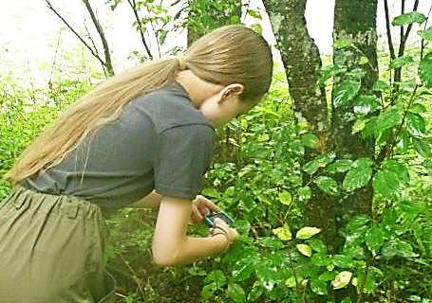
Рис. 3. Автор фотографирует один из экземпляров лилии двурядной во время обхода

Далее полученные фотографии и описание изменений в цветках позволили выделить и описать основные фазы цветения лилии двурядной и их продолжительность.
Для того, чтобы оценить микроклиматические условия обитания растения, ежедневно, в одно и то же время, проводились обход и измерения отдельных климатических характеристик непосредственно вблизи каждого из найденных растений (рисунок 4). Все измерения проводились с помощью цифровых датчиков лаборатории PASCO и GM816. В 12:25 проводился обход и измерения таких показателей как освещенность, фотосинтетическая активная радиация (ФАР) и УФ индекса. А в 12:40 – температуры почвы на глубине 10-15 см.

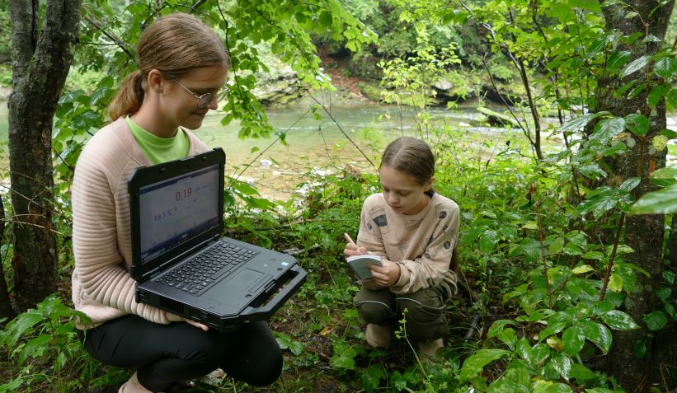
Рис. 4. Измерение основных микроклиматических характеристик в местообитании одного из растений лилии двурядной с помощью цифровых датчиков лаборатории PASCO

Результаты исследования

Характер распределения лилии двурядной на исследуемой территории

В результате обследования территории площадью около 112 000 м² было обнаружено 7 отдельных растений вида лилия двурядная (Lilium distichum). Таким образом удалось определить плотность особей данного вида на обследованной территории – она составила 1 особь на 16 000 м². При этом анализ взаимного расположения отдельных растений относительно друг друга на исследуемой территории показал, что они распределяются неравномерно. Все найденные растения произрастали достаточно компактно (рисунок 5), растут вдоль русла реки Кедровая, на возвышенных участках, которые если и затапливаются в половодье или во время сильных дождей, то совсем на непродолжительное время. В то же время, несмотря на компактность расположения, расстояние между отдельными растениями в их группе составляло от 1,2 до 4,78 метров, а один из экземпляров произрастал вообще на противоположном берегу реки. В глубине леса лилия двурядная не встречалась. Это говорит о том, что растения, по-видимому, предпочитают повышенную влажность и умеренную затененность без резких перепадов температуры.

Гостевой дом «Кедровая падь»
Рис. 5. Места произрастания лилии двурядной в пределах обследованной территории (обозначены овалами)

Морфологические особенности надземной части лилии двурядной в период цветения

Надземная часть лилии двурядной представлена стеблем с расположенными на нем листьями и цветками (рисунок 6), почки визуально не выражены.
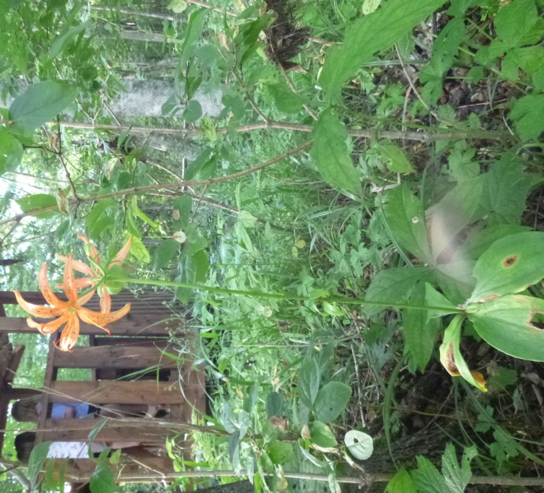
Рис. 5. Надземные органы лилии двурядной

По результатам измерений и описания 6 из 7 обнаруженных растений были получены данные по их морфологическим особенностям (таблица 1).

Таблица 1. Основные морфологические показатели растений лилии двурядной, произрастающих в охранной зоне заповедника «Кедровая падь» в период цветения
Показатель | Растение
Показатель | 1 | 3 | 4 | 5 | 6 | 7
Количество стеблей, шт | 1 | 1 | 1 | 1 | 1 | 1
Количество цветков, шт | 3 | 3 | 2 | 4 | 2 | 3
Количество листьев, шт | 19 | 21 | 19 | 18 | 9 | 14
Высота растения (на 01.08), см | 69,5 | 61,9 | 54,4 | 68 | 48,3 | 61
Высота растения (на 06.08), см | 69,5 | 62,8 | 57,8 | 68 | 52,9 | 63
Диаметр стебля, мм | 0,8 | 0,6 | 0,5 | 1,2 | 0.9 | 0,6

Представленные в таблице данные указывают, что средняя высота растений составляла 60,5 см. При этом самое высокое растение (№1) имело высоту 69,5 см, а самое низкое растение (№6) – 48,3 см. За время наблюдений (6 дней) средняя высота растений увеличилась на 2,1 см. Это свидетельствует о том, что в период цветения рост растений данного вида не прекращается. При этом скорость роста у растений разная: от 0 до 0.7 см в день. При последнем измерении, средняя высота растений составляла 62,6 см, самое высокое растение (№5) имело высоту 70,9 см, а самое низкое растение (№6) – 52,9 см.
Диаметр же стеблей в данный период не изменился: среднее значение составило 0,7 при этом самый большой диаметр (1,2) был у растения № 5, а самый маленький (0,5) у растения №4.
Среднее количество листьев на одном растении составляло 17 шт: наименьшее их количество (6 шт) было у растения №6, а самое большое (21 штука) – у растения №3.
Как показали наблюдения у растений лилии двурядной, произрастающей на исследуемом участке, имелось от 1 до 4 цветков светло-оранжевого или красно-оранжевого цвета. Каждый из цветков имел по 6 лепестков, 1 пестику и 6 тычинок. Каждая из тычинок заканчивается вытянутым пыльником красно-коричневой окраски. Лепестки у цветков очень красивые. У основания лепестки широкие, а к концу сужаются. Конец лепестков закручивается к стеблю. На лепестках есть коричневые точки. Они находятся в основном в центре лепестка. Лепестки к центру цветка, чаще всего более темные. Когда цветки отцветают, у них отпадают тычинки, лепестки и часть пестика, остается только завязь. Потом завязь растет и становится похожей на коробочку. Эта коробочка растет и расширяется. Ее кончик немного желтеет. В это время в ней происходит формирование и созревание семян.

Фенологические особенности цветения лилии двурядной

К моменту начала наблюдений, все растения находились в разных фазах цветения. Всего было обозначено 6 фаз состояния цветков, в которых они могли находиться на растении:
1 фаза – созревание бутона;
2 фаза – распускание бутона;
3 фаза – цветение;
4 фаза – увядание;
5 фаза – сброс рыльца и столбика пестика;
6 фаза – формирование и созревание семян.
Выявленные особенности и фотографии цветков в разных фазах представлены в таблице 2.

Таблица 2. Основные морфологические показатели растений лилии двурядной, произрастающих в охранной зоне заповедника «Кедровая падь» в период цветения
Название фазы | Фотография цветка, находящегося в данной фазе | Выявленные характерные особенности цветка в данной фазе
Созревание бутона | нет | Длится от момента закладки бутона и до появления первой трещины на нем.  В данную фазу происходит формирование бутона, его рост и развитие.
Распускание бутона | 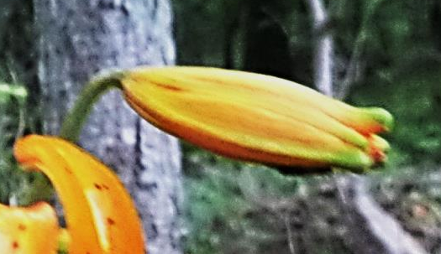 | Длится от момента появления на бутоне первой «трещины» и до полного его раскрытия.  В данную фазу происходит раскрытие цветка и созревание пыльцы в пыльниках и семязачатков в завязи.
Цветение | 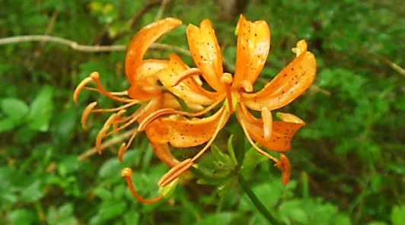 | Длится от момента полного раскрытия бутона до появления первых признаков увядания.  В эту фазу происходит активное привлечение насекомых и происходит опыление.
Увядание | 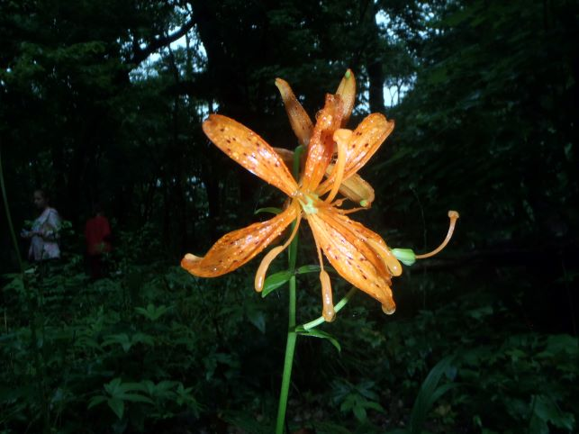 | Длится от момента, когда лепестки у цветка начинают терять форму и засыхать, до момента полной потери цветком лепестков и тычинок. При этом тычинки сначала теряют пыльники, а потом отпадают сами вместе с лепестками. Пестик же некоторое время остается на цветке целиком.
Сброс рыльца и столбика пестика | 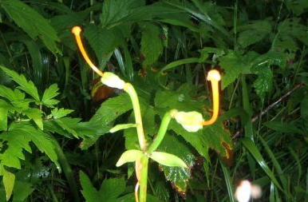 | Длится от момента, когда на цветке остался только пестик, до момента потери им рыльца со столбиком.  В эту фазу на пестике рыльце и столбик теряют свою форму и отваливаются от начинающей развиваться завязи.
Формирование и созревание семян | 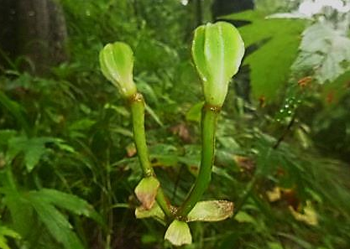 | Длится от момента, когда на цветке осталась только завязь, до окончания развития в ней семян.  В эту фазу происходит рост и развитие семян, сопровождающиеся увеличением размера завязи и окончательным формированием плода – коробочки.
Проведенные наблюдения за развитием цветков на исследуемых растениях позволили установить продолжительности большинства из представленных фаз (рисунок 6).

Рис. 6. Продолжительность отдельных фаз развития цветка у лилии двурядной

Как видно из данных, представленных в диаграмме, наибольшая длительность характерна для стадии «цветение»: цветок остаётся активным в течение 4 суток, что позволяет повысить вероятность его успешного опыления насекомыми, даже при наличии неблагоприятных погодных явлений. Длительность фаз «созревание бутона» и «формирование и созревание семян» оценить не удалось ввиду того, что закладка бутонов на изучаемых растениях произошла еще до начала исследования, а созревание семян продолжилось и после завершения исследования. Но с уверенностью можно сказать, что обе эти стадии длятся значительно дольше,

Микроклиматические характеристики мест произрастания лилии двурядной

При проведении исследования удалось измерить и охарактеризовать следующие показатели микроклимата в местах произрастания лилии двурядной, непосредственно возле растений: температура воздуха, освещенность, ФАР (фотосинтетическая активная радиация), УФ индекс, а также температуру почвы. Все характеристики были получены на период с 12:00 до 13:00.
Данные измерения температурных характеристик представлены на диаграмме (рисунок 7).

Рис. 7. Температурные характеристики в местах произрастания лилии двурядной (фоновая температура – это температура по данным погодной станции; средняя температура воздуха и почвы получена на основе измерений на шести исследуемых растениях)

Из представленных данных видно, что, если фоновая температура воздуха в различные дни достаточно сильно колебалась (от 21,0 до 31,0℃), то температура воздуха, находящегося непосредственно возле растений подвергалась меньшим колебаниям (от 21,2 до 27,7℃) и отличалась от фоновой температуры на 1 – 6 ℃. Связанно это, видимо, с тем, что растения находятся под навесом деревьев, чаще всего в тени и недалеко от реки. В целом же повышение или понижение фоновой температуры воздуха приводит и к повышению или снижению температуры воздуха у растения, но с меньшими колебаниями. В почве же колебания температуры минимальны, и за все время наблюдений температура колебалась не больше чем на 3 градуса (от 19,6 до 22,0℃).
На следующей диаграмме (рисунок 8) представлены результаты, полученные при измерении освещённости.
Из данных диаграммы следует, что фоновая освещённость в несколько раз превышает освещённость возле растения. Также, можно увидеть, что фоновая освещённость в разные дни сильно колеблется (от 12184,0 до 53537,5 люкс) по сравнению с освещённостью на уровне растений (от 1757,4 до 6572,5 люкс). Эти колебания обусловлены тем, что растения находятся в тени крон деревьев и на них не попадают прямые солнечные лучи.

Рис. 8. Освещенность в местах произрастания лилии двурядной (фоновая освещенность – это освещенность по данным погодной станции; среднее значение освещенности получено на основе измерений на шести исследуемых растениях)

Дополнительно были проанализированы отдельные характеристики светового потока, достигающего исследуемых растений. Полученные данные отражены на диаграммах (рисунок 9).

а б
Рис.9. Средние значения УФ-индекса (а) и фотосинтетической активной радиации (б) в местах произрастания лилии двурядной

При измерении ультрафиолетового индекса получилось отследить следующую закономерность. Если сравнить диаграмму общей освещённости и УФ-индекс можно увидеть, что чем больше освещённость, тем больше показания ультрафиолетового излучения: наибольшее показание УФ-индекса (0,46) соответствовало максимальной фоновой освещённости (53537,5 люкс). В целом же колебания УФ-индекса в местах произрастания лилии двурядной составило от 0,27 до 0,46 баллов.
При анализе измерений ФАР была отмечена такая же закономерность, как и в случае с УФ-индексом: чем больше света доходит до растения, тем больше в нем содержится фотосинтетической активной радиации, например 07 августа был наивысший показатель фотосинтетической активной радиации (108,52 мкмоль/м²/с), и наивысший показатель (53537,5 люкс) был у фоновой освещённости. В целом же колебания ФАР в местах произрастания лилии двурядной составило от 23,32 до 108,52 мкмоль/с.

Заключение и выводы

В результате проведенного исследования удалось собрать материал, позволяющий оценить распространенность, условия произрастания, морфологические и фенологические особенности лилии двурядной в охранной зоне заповедника «Кедровая падь».
В целом было установлено, что:
- Плотность особей лилии двурядной в охранной зоне заповедника составляет 1 особь на 16 000 м². При этом особи по территории распределяются неравномерно и произрастают небольшими группами по берегам, вдоль русла реки Кедровая;
- Средняя высота надземной части изучаемого вида составила 61,3 см, при этом показано, что в период цветения рост растения продолжается.
- Период цветения лилии двурядной включает в себя 6 фенологических фаз, имеющих четкие характеристики: 1 фаза – созревание бутона; 2 фаза – распускание бутона; 3 фаза – цветение; 4 фаза – увядание; 5 фаза – сброс рыльца и столбика пестика; 6 фаза – формирование и созревание семян. Для каждой из фаз были описаны характерные черты и установлена продолжительность 2-5 фаз.
- В местах произрастания лилии двурядной складываются особые микроклиматические условия со следующими характеристиками (для времени с 12:00 до 13:00):
- среднее значение температуры воздуха непосредственно у растения – 22,7℃
- среднее значение температуры почвы непосредственно у растения – 20,7℃
- среднее значение освещённости в зоне растения – 3831,8 люкс;
- среднее значение ФАР в зоне растения – 61,8 мкмоль/с;
- среднее значение УФ-индекса в зоне растения – 0,46 баллов.
Все полученные в рамках настоящего исследования данные могут быть использованы при планировании и реализации мер по интродукции лилии двурядной. А также при планируемой нами работе по введению данного вида в культуру in vitro с целью отработки технологии её микроклонального размножения.

Библиографический список

1. Lilium distichum Nakai // Плантариум. Растения и лишайники России и сопредельных стран: открытый онлайн атлас и определитель растений. [Электронный ресурс] URL: https://www.plantarium.ru/page/view/item/22749.html (дата обращения: 29.11.2024).
2. Лилия двурядная (Lilium distichum) / [Электронный ресурс] // Красная книга Амурской области: [сайт]. — URL: https://redbook28.ru/rastenija/pokrytosemennye/lilija-dvurjadnaja/ (дата обращения: 29.11.2024).
3. Лилия двурядная / [Электронный ресурс] // Красная книга России: [сайт]. — URL: https://cicon.ru/lilium-distichum.html (дата обращения: 29.11.2024).
4. Коллекционный объект БСИ ДВО РАН: Lilium distichum (Лилия двурядная) / [Электронный ресурс] // Ботанический сад-институт ДВО РАН: [сайт]. — URL: https://botsad.ru/dbajax/dbi/15346 (дата обращения: 29.11.2024).
5. Серегин А. П. (ред.) Образец MW0044050 из коллекции "Гербарий МГУ" // Депозитарий живых систем "Ноев Ковчег" (направление "Растения"): Электронный ресурс. – М.: МГУ, 2024. – URL: https://plant.depo.msu.ru/open/module/itempublic?d=P&openparams=%5Bopen-id%3D2229151%5D (дата обращения 29.11.2024).
6. Травянистые растения. Лето / [Электронный ресурс] // Ботанический сад-институт ДВО РАН: [сайт]. — URL: https://www.botsad.ru/media/cms/4430/Травянистые%20растения.%20Лето.pdf (дата обращения: 29.11.2024).
7. Петруненко Е.А., Дзизюрова В.Д. Эколого-флористическая классификация лесной растительности заповедника «Кедровая падь» (Приморский край, Россия) / Петруненко Е.А., Дзизюрова В.Д. [Электронный ресурс] // КиберЛенинка: [сайт]. — URL: https://cyberleninka.ru/article/n/ekologo-floristicheskaya-klassifikatsiya-lesnoy-rastitelnosti-zapovednika-kedrovaya-pad-primorskiy-kray-rossiya/viewer (дата обращения: 29.11.2024).
8. Красная книга Амурской области: Редкие и находящиеся под угрозой исчезновения виды животных, растений и грибов: официальное издание. Благовещенск: Изд-во БГПУ, 2009. 446 с.

